***Pràctica 1. Introducció a les comunicacions***

**Objectius**

Els objectius d’aquesta pràctica són:

* Aprendre les comandes bàsiques d’utilitat relacionades amb l’ús de xarxes a l’ordinador.
* Entendre unes nocions bàsiques de com treballa l’ordinador amb una xarxa.
* Realitzar un petit programa per a xatejar entre un usuari i un servidor.

**Qüestions**

Quina és la vostra IP?

La ip del meu ordinador, o sigui, del adaptador de xarxa de la placa base (no tinc en compte els adaptadors virtuals de l’antivirus o les màquines virtuals) és 192.168.0.100 (IPv4), és una IP de classe C, per tant amb una màscara 255.255.255.0.

La IP que surt en el meu ordinador és privada, utilitzant ipconfig no veurem la nostra IP pública, és per això que s’utilitzen pàgines web que miren la teva IP pública al connectar-te al seu servidor i te la mostren.

NAT vol dir Network Address Translation. És un protocol per a passar d’un espai d’adreces IP a un altre modificant la informació d’adreça de xarxa en els paquets IP mentre s’envien. Hi ha diferents implementacions de NAT, depenent de les necessitats dins una xarxa.

Tal com esta configurat el meu adaptador de xarxa, la direcció IP s’obté automàticament i per tant és volàtil. 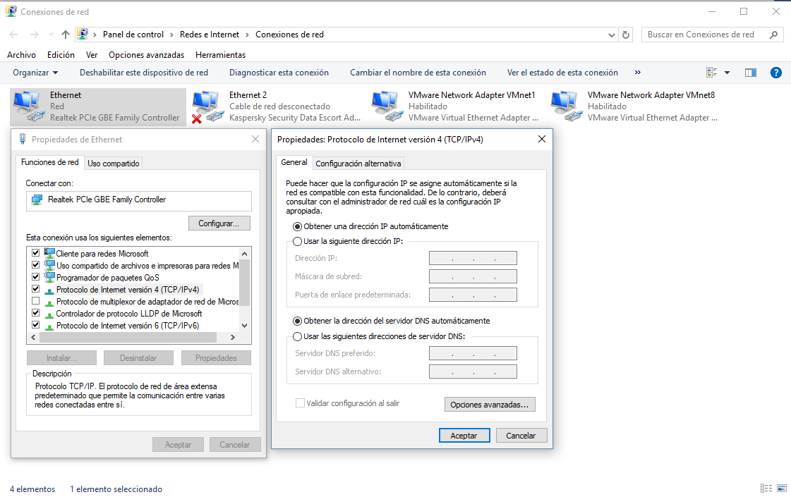

Si alliberem la IP actual i fem ipconfig veiem el següent:

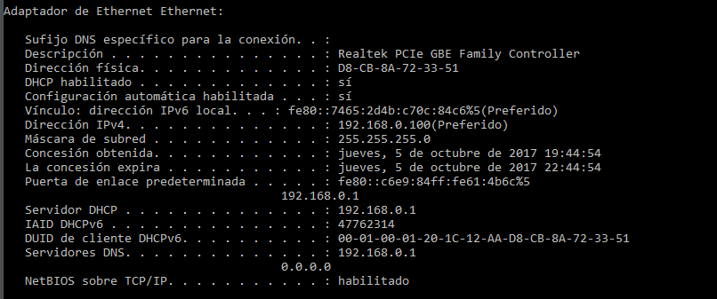

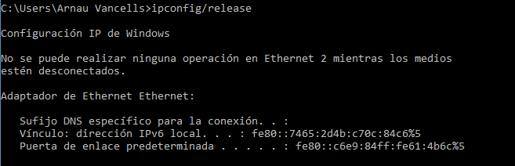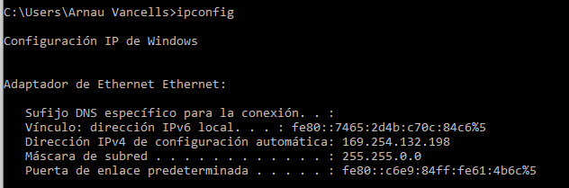

Com podem veure inicialment tenim com a IP la direcció 192.168.0.100, si fem release deixem de tenir una IP assignada, tot i que si mirem fent ipconfig, se’ns assigna una IP automàticament, tot i no tenir connexió amb el router.

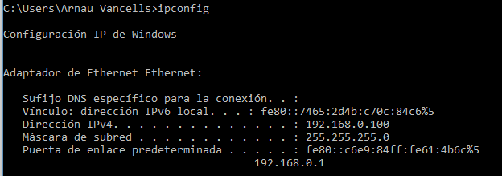

Quan fem renew se’ns torna a assignar una IP des del router.

Es pot veure que seguim mantenint la ip 192.168.0.100, el router ens ha assignat la mateixa IP que teníem assignada anteriorment, però això no vol dir que no se’ns pugui donar una IP diferent de la que teníem.

Fem ping al router:

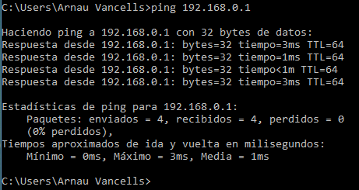

Tenim connexió directa mentre estem connectats a la xarxa, ara desconnecto el cable ethernet del meu ordinador.

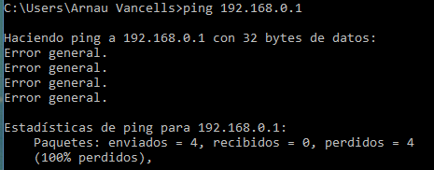

Ja no tenim connexió en aquesta adreça, i per tant, obtenim un error al intentar enviar-hi dades.

Però podem fer ping a nosaltres mateixos a la ip 127.0.0.1, aquesta adreça se sol conèixer també com a LOCALHOST, localhost és un nom reservat que significa aquest ordinador. Aquesta adreça sempre es tradueix a 127.0.0.1.

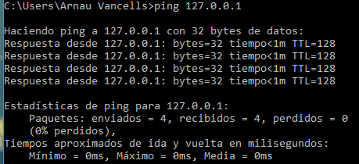

Fem ping a google:

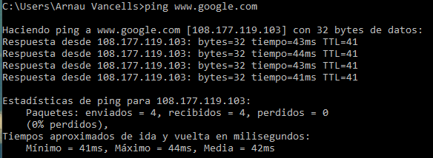

Com podem veure tenim resposta amb google. Enviem i rebem ECO a google amb una latència mitja de 42 milisegons. Ara utilitzem la comanda tracert per a veure la ruta que segueix el datagrama.

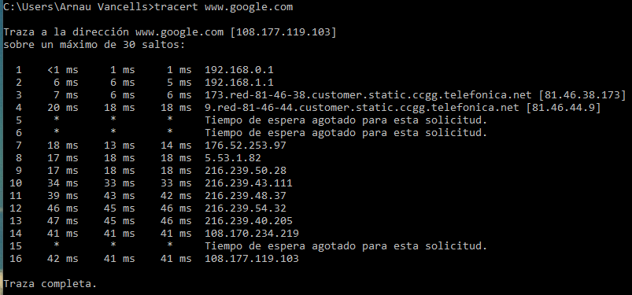

Del meu ordinador s’envia a un router que utilitzo com a repetidor, d’aquest s’envia al router de Movistar, el meu proveïdor de servei, que esta connectat a la fibra òptica de la ciutat amb un adaptador. Es fa la connexió al servei de telefònica passant per diferents adreces d’aquesta empresa. Buscant la localització d’aquestes adreces(fins a 5.53.1.82) podem saber que estan a Madrid. La següent adreça, al salt nº 9, ja és una connexió als estats units, a un dels servidors de Google. La resta de salts segueixen sent connexions a google. Per a arribar concretament a 108.177.119.103, la IP de [www.google.com](http://www.google.com), se’ns va redirigint a través de diferents IP fins a arribar a la IP desitjada.

Totes les IP són públiques exceptuant les que comencen per 192, que són les privades de la meva xarxa.

El símbol * indica que no s’ha pogut realitzar la connexió a un punt en un salt.

La meva adreça MAC té 6 parells de dígits hexadecimals, 8 bits per parell, per tant té 48 bits.

Al intentar esborrar tota la taula ARP hi ha un error, diu que l’operació sol·licitada requereix elevació. Executant la consola com a administrador se’ns permet executar-ho. Un cop borrada la taula moltes entrades que hi havia han estat borrades, però sembla que s’han tornat a afegir algunes que s’utilitzen constantment, com és l’adreça del router al que estic conectat.

La direcció IP del router és 192.169.0.1, si mirem les entrades a la taula, podem saber la direcció MAC del router.



Netstat -r mostra la taula d’enrutament. La mètrica és un valor que prenen els diferents protocols d’enrutament per a determinar quina es la millor ruta possible fins a una xarxa de destí.

Probant la comanda telnet time-A.timefreq.bldrdoc.gov 13 ocurreix un error.

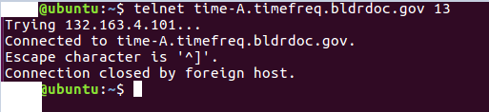

Al connectar a towel.blinkenlights.nl fent servir Telnet, podem observar en consola una reproducció de Star Wars en format d’animació ASCII.

Connectats a rediris a través de FTP, podem fer servir la comanda get per a descargar fitxers, fent ls he trobat el fitxer welcome.msg, que l’he descargat i guardat a l’escriptori.

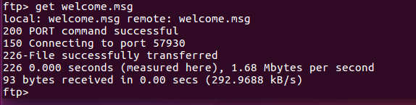

No puc pujar fitxers al servidor, ja que estic conectat a rediris de forma anònima, i segons l’error que em dona, els usuaris anònims no tenen permis per a escriure. 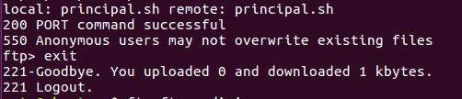

Utilitzant MobaXterm, un cop instal·lat el paquet lynx, podem connectar-nos a la pagina de la universitat de Barcelona a través de la consola. Si fem dump obtenim totes les direccions que hi ha dins de la pàgina web, pot ser util per a navegar dins d’aquesta.

Lynx és un buscador de pagines web en format text, pot ser útil per a connectar-se a la web alhora que utilitzant una connexió remota per ssh, o per a fer-ho en un entorn en consola.

**Feina realitzada al laboratori**

Degut a que no hi ha hagut classes pràctiques he fet aquesta feina a casa. He copiat el codi que hi ha a l’enunciat de la pràctica, ajuntant el codi en dos fitxers.

A clientsocket.java hi ha el codi corresponent al client i a ServerSocketClasse.java hi ha el codi corresponent al servidor. El servidor crearà un thread per a cada usuari que estigui connectat. Aquest thread el que farà és imprimir per System.out qualsevol cosa que escrigui l’usuari. El thread agafa el inputStream i outputStream del Socket, el mateix que fan servir els usuaris. En el moment que l’usuari escrigui un missatge, el servidor imprimirà el missatge de inputStream i l’imprimirà per sistema, o sigui la pantalla del servidor. Així, si connectem diferents usuaris, cada usuari pot enviar text al servidor, i aquest mostrarà l’usuari que ha escrit el missatge i el missatge al costat.

En les següents imatges podem veure la connexió de dos usuaris al servidor, i el output del servidor:

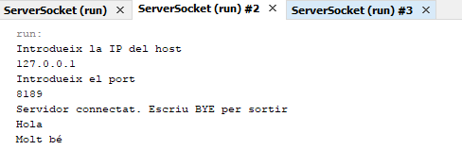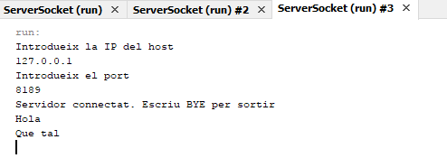

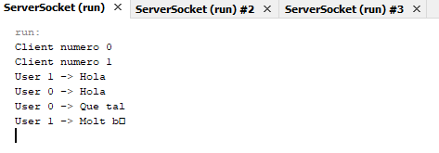

Per a clarificar, el run de serverSocket numero 1 és el corresponent al servidor, el numero #2 és el corresponent al User 1 i el numero #3 al User 0.

**Conclusions**

Tot i no haver fet cap classe pràctica, s’ha aconseguit fer anar el xat proposat, que tot i ser un programa molt simple, compleix la seva funcionalitat bàsica. Es podrien fer moltes millores per a fer-lo més sofisticat, però això no és el que busquem. Amb aquest programa hem pogut treballar amb sockets, de manera que al menys tenim una mica de coneixement del que és.

Hem après a utilitzar les comandes bàsiques en consola relacionades amb l’ús d’informació de les xarxes de casa. També hem realitzat connexions remotes utilitzant Telnet, ssh i FTP a servidors externs. El funcionament d’aquest programari és senzill i útil, però no es fa servir gaire últimament en comparació amb fa uns anys, ja que la tecnologia ha millorat molt i el programari és més complex, però no deixa de ser important conèixer el funcionament d’aquest.